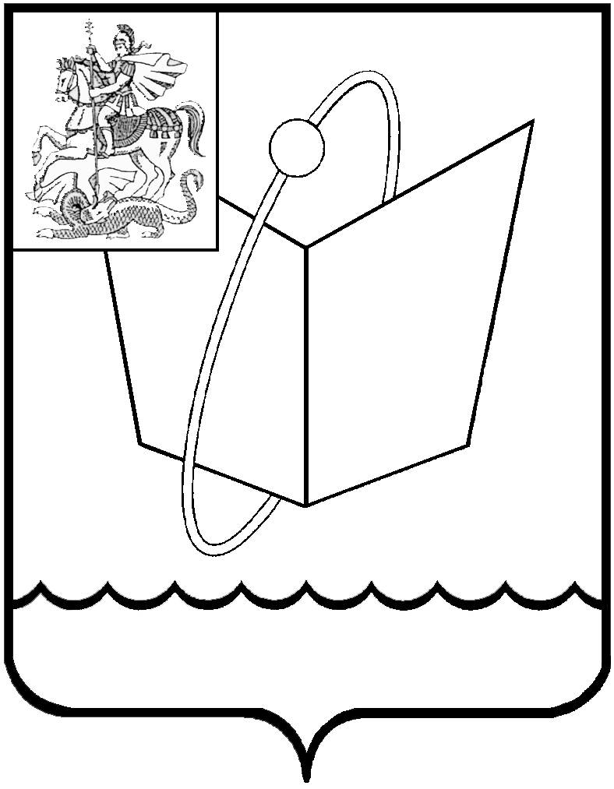
Российская Федерация

Московская область

Совет депутатов

городского округа Фрязино

РЕШЕНИЕ

от №

О внесении изменений в Положение о денежном содержании лиц, замещающих должности, не относящиеся к должностям муниципальной службы в органах местного самоуправления городского округа Фрязино Московской области, утвержденное решением Совета депутатов городского округа Фрязино от 01.04.2022 № 156/35

В соответствии с Федеральным законом от 06.10.2003 № 131-ФЗ «Об общих принципах организации местного самоуправления в Российской Федерации», для обеспечения единой правовой базы формирования системы оплаты труда и ее единообразное применение для работников, замещающих должности, не относящиеся к должностям муниципальной службы, и осуществляющих техническое обеспечение деятельности органов местного самоуправления городского округа Фрязино Московской области, руководствуясь Уставом городского округа Фрязино Московской области,
Совет депутатов городского округа Фрязино решил:

1. Внести в Положение о денежном содержании лиц, замещающих должности, не относящиеся к должностям муниципальной службы в органах местного самоуправления городского округа Фрязино Московской области, утвержденное решением Совета депутатов городского округа Фрязино от 01.04.2022 № 156/35 (далее - Положение) следующие изменения:
1.1. Абзац четвертый пункта 2.3. Положения изложить в следующей редакции:
«выплату премии по результатам работы за месяц, квартал, год;».
1.2. Наименование раздела 9 Положения изложить в следующей редакции:
«9. Выплата премии по результатам работы за месяц, квартал, год».
1.3. Пункт 9.1. Положения изложить в следующей редакции:
«9.1. Работнику по результатам работы за месяц, квартал, год выплачивается премия (далее — премия).».
1.4. Раздел 14 Положения изложить в следующей редакции:

«14. Ежемесячные выплаты на расходы
лечебно-оздоровительного характера
14.1. Ежемесячная выплата на расходы лечебно-оздоровительного характера устанавливается для всех работников органов местного самоуправления городского округа Фрязино Московской области, с учетом положений пункта 14.6 настоящего Положения.
14.2. Размер ежемесячной выплаты на расходы лечебно-оздоровительного характера определяется в размере 150 процентов (%) должностного оклада.
14.3. Ежемесячная выплата на расходы лечебно-оздоровительного характера выплачивается одновременно с заработной платой за прошедший месяц.
14.4. Работнику, принятому на работу (службу) в текущем году, выплата ежемесячной выплаты на расходы лечебно-оздоровительного характера производится с месяца, следующего за месяцем, в котором работник принят на работу (службу).
14.5. Ежемесячная выплата на расходы лечебно-оздоровительного характера не производится за период нахождения работника:
в отпуске без сохранения заработной платы;
в отпуске по беременности и родам;
в отпуске по уходу за ребенком до достижения им возраста трех лет;
в учебном отпуске.
14.6. При увольнении работника ежемесячная выплата на расходы лечебно-оздоровительного характера производится пропорционально отработанному времени в текущем месяце.
14.7. Решение о ежемесячной выплате на расходы лечебно-оздоровительного характера принимает представитель нанимателя (работодатель).».
2. Настоящее решение вступает в силу с 01 января 2026 года.
3. Направить настоящее решение Главе городского округа Фрязино для подписания и опубликования.
4. Контроль за исполнением настоящего решения возложить на заместителя председателя Совета депутатов Коновалову П.А.

Председатель Совета депутатов  городского округа Фрязино  __________________П.А. Коновалова | Глава городского  округа Фрязино  ___________________Д.Р. Воробьев

